Utorak
Sat 3= PERP
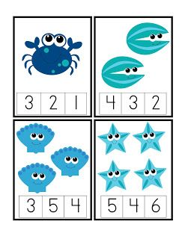
Zaokruži onaj broj koji pokazuje koliko ima sličica.

Sat 4= Priroda i društvo
S članovima obitelji prošeći po parku/ mjestu/ livadi. Dobro pogledaj stabla, travu, cvijeće oko sebe. Što to leti po zraku? Na kraju oboji onu sličicu koja te najviše podsjećaju na prirodu u proljeće.
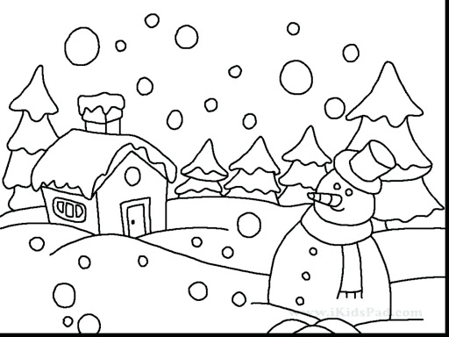

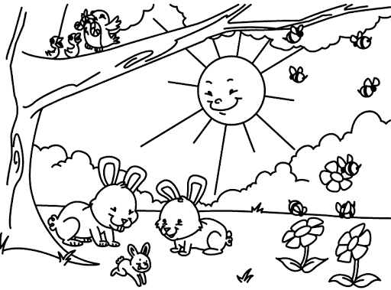

Sat 5= Hrvatski jezik
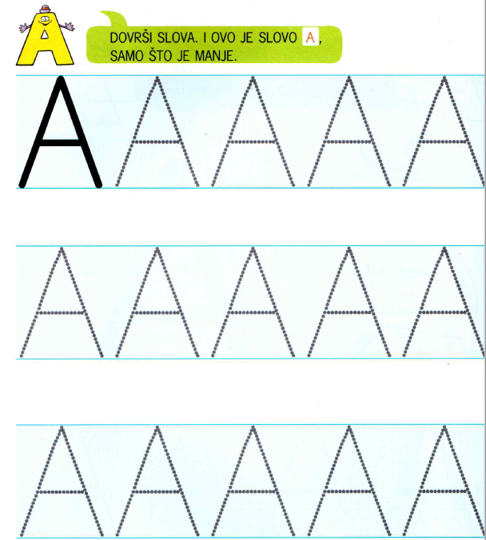
Napiši slovo A prema zadanom uzorku.

